**AMP8000基础使用**

|  |  |
| --- | --- |
|  | 作者：梁佳华  职务：华南区 技术工程师  邮箱：jh.liang@beckhoff.com.cn  日期：2024-08-14 |

|  |
| --- |
| **摘 要**：  AMP8000是集成安全功能（安全逻辑）的分布式伺服驱动器，通过EtherCAT P单电缆解决方案,可与AMP8600分布式电源模块或AMP8800分散式配电模块进行简单、方便和安全的连接。 |
| **附件以及参考文档：**   |  |  |  | | --- | --- | --- | | 序 号 | 文件名 | 备注 | | 1 | AMP8000demo.tnzip | AMP891x安全逻辑测试 | | 2 | AMP8000demo_EL1918AndAMP891x.tnzip | AMP891x与EL1918的FSOE通讯 | | 3 | AMP8000EL1918demo_1.7z | AMP891xWizard与EL1918的FSOE通讯 | |  |  |  | |
| **历史版本：**   |  |  |  | | --- | --- | --- | |  |  |  | |  |  |  | |  |  |  | |  |  |  | |  |  |  | |
| **免责声明：**  我们已对本文档描述的内容做测试。但是差错在所难免，无法保证绝对正确并完全满足您的使用需求。本文档的内容可能随时更新，也欢迎您提出改进建议。 |
| **参考信息：**  《TwinSAFE安全模块使用入门（基于TC3 4024.7）V1.02.docx》  《EL1918与EL6910之间FSOE通讯.docx》 |

目 录

1 软硬件版本 3

1.1 控制软件 3

1.2 硬件版本 3

1.3 操作系统 3

2 实现功能 3

3 接线 3

4 AMP891x安全逻辑测试 5

4.1 硬件扫描 5

4.2 添加安全项目 9

5 AMP891与EL1918的FSOE通讯 15

6 常见问题 16

# 软硬件版本

## 控制软件

控制器TwinCAT3 V3.1.4024.54

编程电脑TwinCAT3 V3.1.4024.56

TE5950 Drive Manager 2 Setup Version 1.1.80.0

## 硬件版本

C6032 / AMP8620 / AMP8805 / AMP8042-E011

## 操作系统

控制器为Win 10系统，调试电脑为Win 10系统。

# 实现功能

AMP8042配置简单安全逻辑，实现NC调试界面能控制轴运动。

# 接线

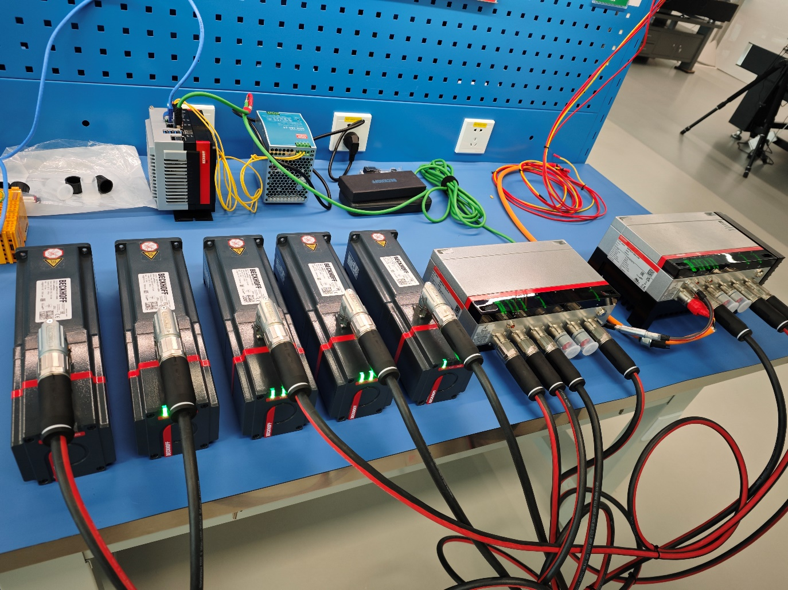

卡通人物

如上图，AMP8620的X01是外部供电接口，图中红色胶布包裹着是临时供电，切勿模仿，值得注意的是该接头中的“母铜针”需单独下单购买。

其他接线如上图，与PLC通讯线方面，AMP8620的X10 + ZK7000-0101-1xx（male EtherCAT P to male EtherCAT P） + ZS7000-0005（male EtherCAT P to female EtherCAT M8） + ZK1090-3191-3xxx（male EtherCAT M8 to EtherCAT RJ45）。推荐直接使用ZK1090-3191-3xxx + EK1310。

备注：若ZK1090-3191-3xxx非倍福官方产品，请务必按下图核对接线引脚是否正确。

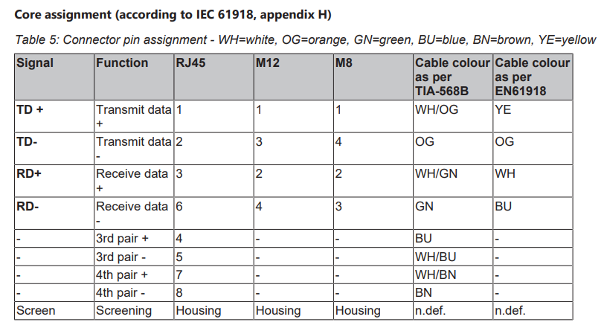

# AMP891x安全逻辑测试

## 硬件扫描

1、连接控制器，切换TwinCAT至Config配置模式。通过Scan，扫描到硬件如下图。

2、如下图，展开PDO观察，变量并未链接，接着往下操作，后续会提及。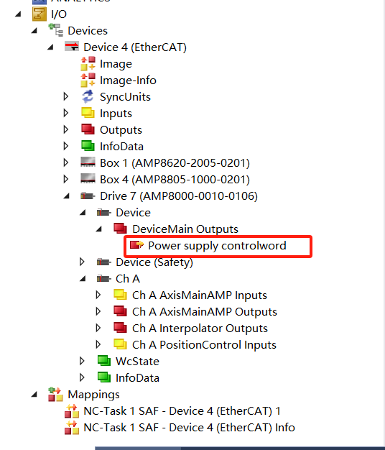

3、如下图，在解决方案中新建Drive Manager 2工程。

4、此时，步骤2中变量已经自动连接。

5、扫描电机，识别到电机型号后点《是》，可看得所识别的电机信息。

图形用户界面

## 添加安全项目

1、如下图，添加向导安全工程。

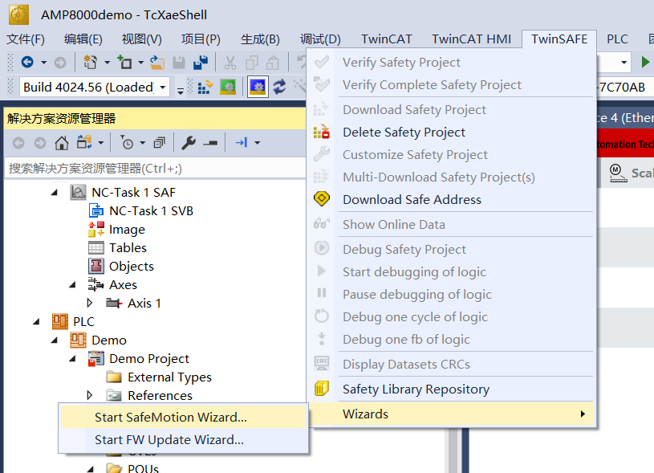

2、Target Type选择AMP891x。

1. 根据硬件伺服驱动器型号选择软件配置功能。

4、点击Next。

5、选择功能，点击Next。

6、此处可修改 Project Name，使用默认名也可。

7、点击Next。

8、定义安全地址，先随便填一个值，本例程无需用到安全逻辑之间的FSOE通讯，后续会删除该地址。

9、系统自动建立向导安全工程后，选择Target System，然后删除该安全项目中的所有变量以及安全逻辑，只留Alias Devices中的Target System.sds（该变量才能调用STO功能，程序中有体现）。按如图新建变量，以及安全逻辑程序（该步骤默认读者熟悉SAFE操作）。下载安全程序以及激活程序。安全程序的操作可参考《TwinSAFE安全模块使用入门（基于TC3 4024.7）V1.02.docx》。

10、PLC中把STO_Active置TRUE，对应安全逻辑IN1亦TRUE，对应Target System中的3个引脚也TRUE。则AMP8000的简单安全逻辑完成，此时NC轴便可以正常使能且控制电机。若无该安全逻辑，电机上使能会报错。

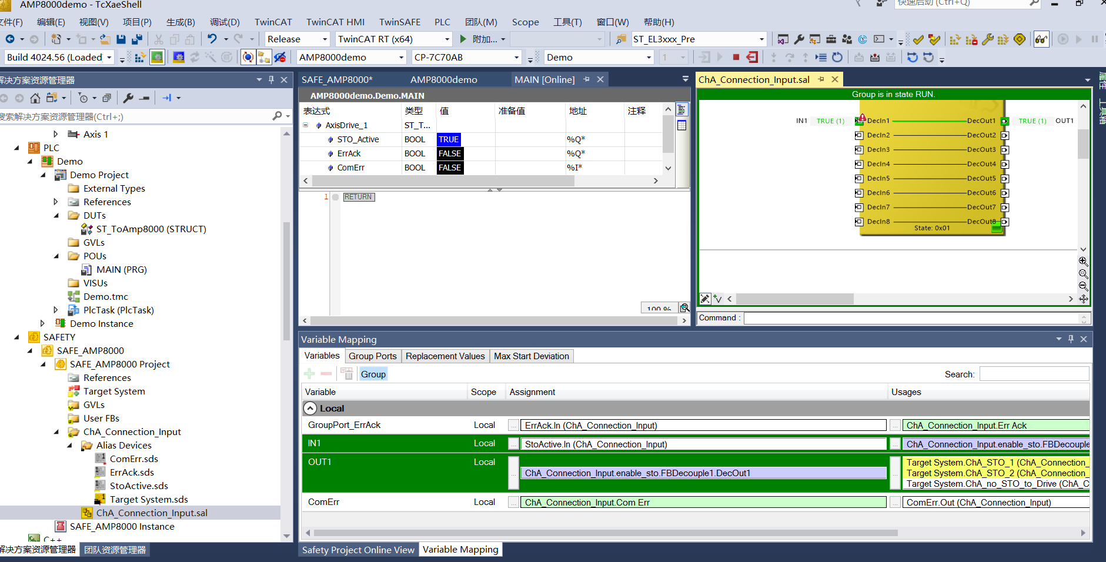

# AMP891与EL1918的FSOE通讯

伺服驱动器的STO等功能只能于所集成的安全逻辑中实现，实际产线上，一般与安全主控逻辑FSOE通讯。测试时，Software Version 为05 的EL6900不支持FSOE通讯。

Master与Slave的具体设置请参考虚拟学院的《EL1918与EL6910之间FSOE通讯》（同一控制器下）。亦可参考附件工程 AMP8000demo_EL1918AndAMP891x.tnzip。

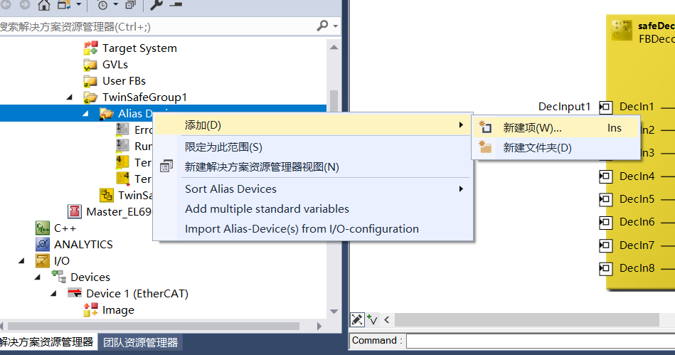

AMP891x与EL1918的FSOE通讯正常后，便可参考步骤4.2，使用AMP891x的向导工程实现安全功能，参考工程《AMP8000PlchmiEl1918demo.7z》。

# 常见问题

1. AMP8600的EtherCAT P in可转RJ45连接到PLC网口通讯。AMP8600与AMP8500的EtherCAT P out可给其他EtherCAT P 的IO模块供电通讯。
2. AMP8000伺服驱动器集成安全逻辑，又无硬件拨码设置安全地址，需要通过TwinCAT 3设置其安全地址。如图，点击标记1，会弹出对话框，可选择模块进行安全地址设置。若点击标记1所弹框无安全模块可选，则需要在标记2处先选到对应的安全模块并且保存，再点标记1处所弹框才会有模块可选。下载好安全地址后需要重启后且重新加载配置。

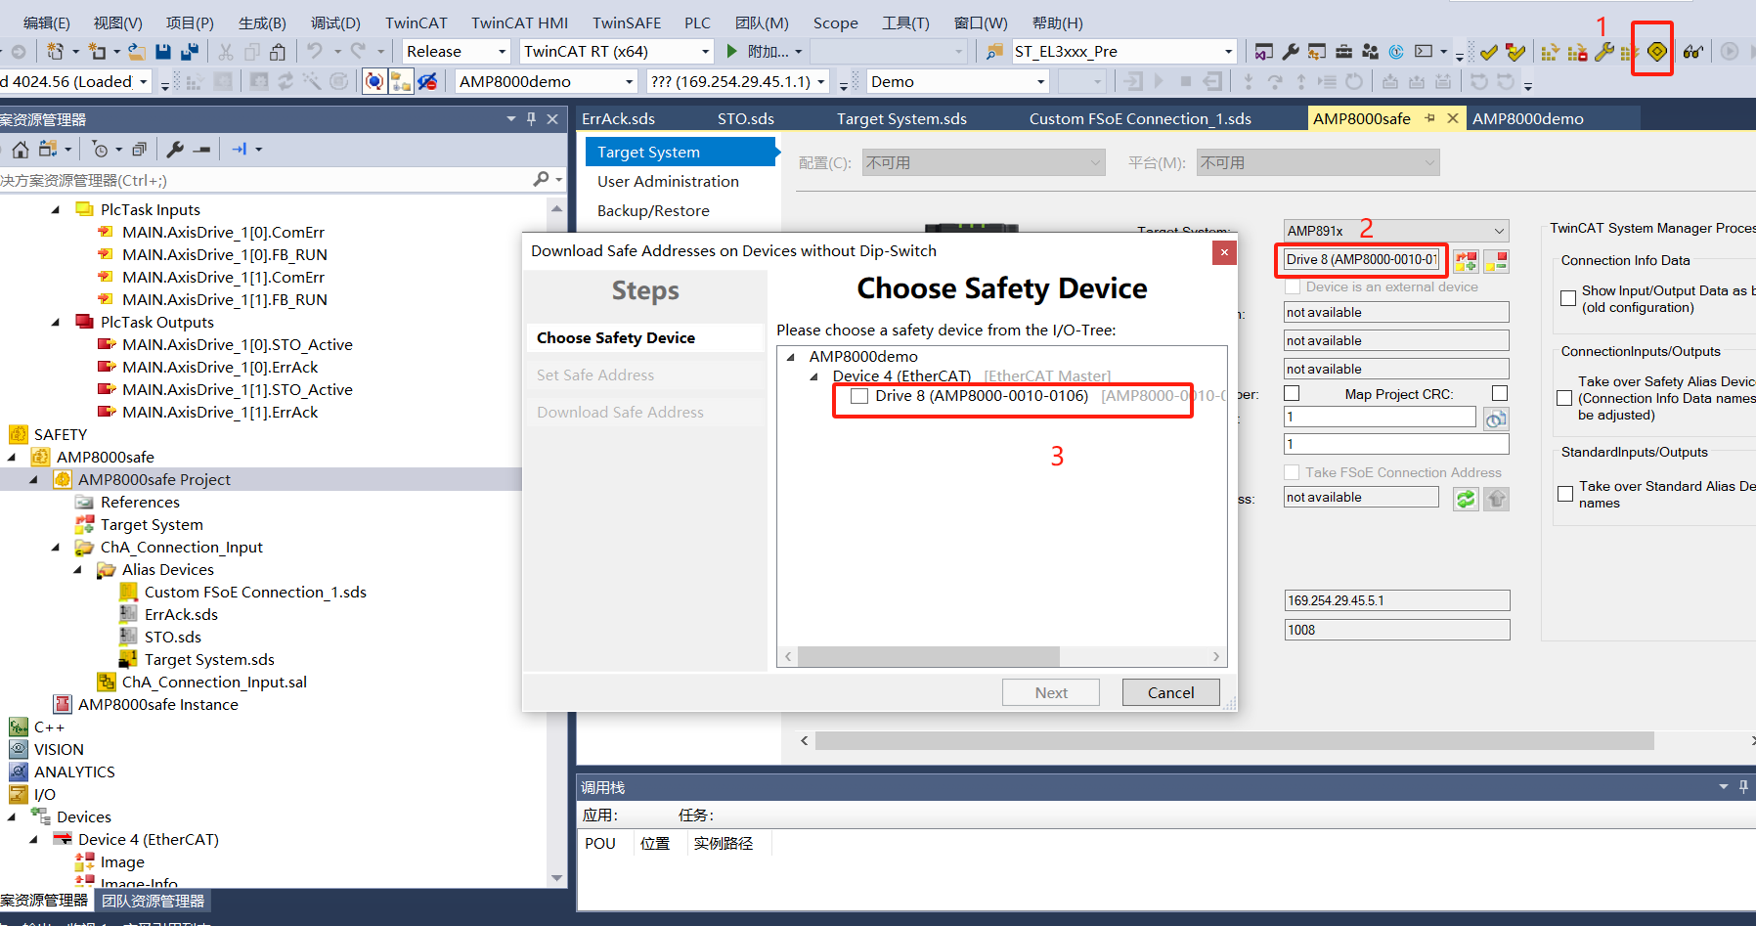

1. 配置安全工程中的sds变量时，若发现变量的Full Name为空，则需要把Target System选择为其他类型，点保存，再选回正确的类型，如AMP891x，再点保存。

若以上操作还是变量的Full Name为空，则需要在IO中手动添加个安全逻辑模块，如LE6900，把安全工程的Target System选择为该模块，点保存，此时发现sds变量的Full Name已正常，再把Target System选择回正确的类型AMP891x，硬件选择，点击保存，之后Full Name应该会显示正常。最后把IO添加的EL6900模块删除即可。

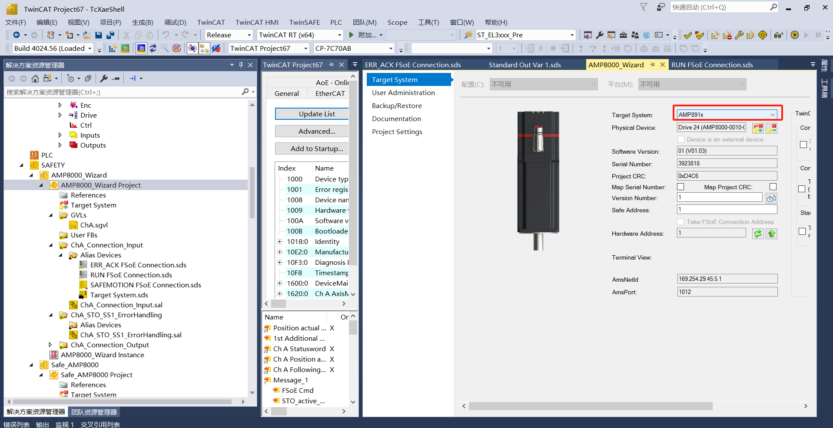

1. 保存整个解决方案为tnzip格式时，再打开tnzip工程，出现个别安全程序加载不出来。找到工程文件路径，删除GVLs和User FBs，重新打开即可。

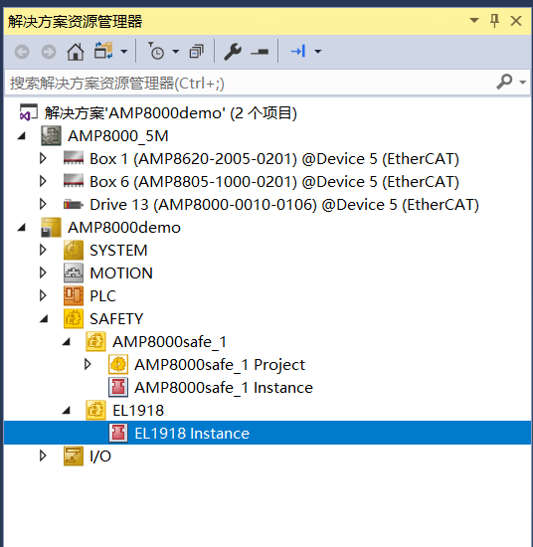

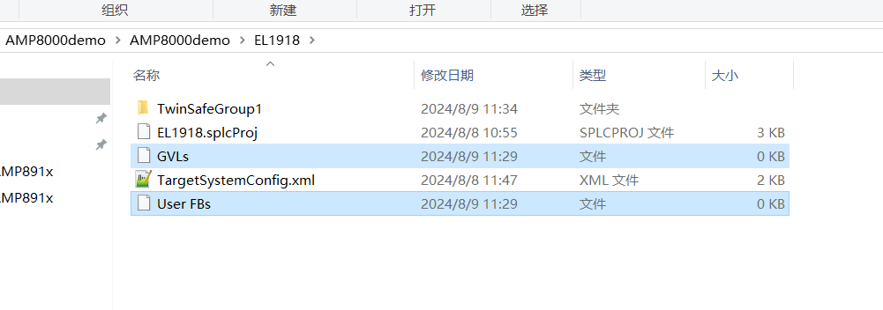 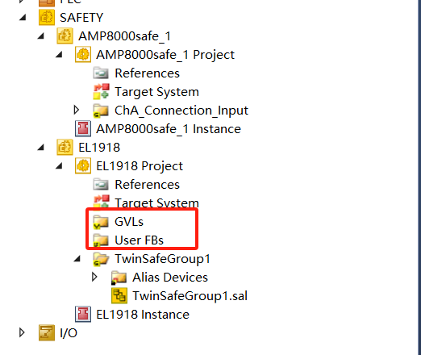

**上海（ 中国区总部）**

中国上海市静安区汶水路 299弄9号（市北智汇园）

电话: 021-66312666

**北京分公司**

北京市西城区新街口北大街3号新街高和大厦407室

电话: 010-82200036 邮箱: beijing@beckhoff.com.cn

**广州分公司**

广州市天河区珠江新城珠江东路32号利通广场1303室

电话: 020-38010300/1/2 邮箱: guangzhou@beckhoff.com.cn

**成都分公司**

成都市锦江区东御街18号百扬大厦2305室

电话: 028-86202581 邮箱: chengdu@beckhoff.com.cn

|  |  |
| --- | --- |
| 请用微信扫描二维码  通过公众号与技术支持交流 | 倍福官方网站：  https://www.beckhoff.com.cn  在线帮助系统：  https://infosys.beckhoff.com/index_en.htm |
| 倍福虚拟学院：  https://tr.beckhoff.com.cn/ |
| 招贤纳士：job@beckhoff.com.cn  技术支持：support@beckhoff.com.cn  产品维修：service@beckhoff.com.cn  方案咨询：sales@beckhoff.com.cn |
|  |